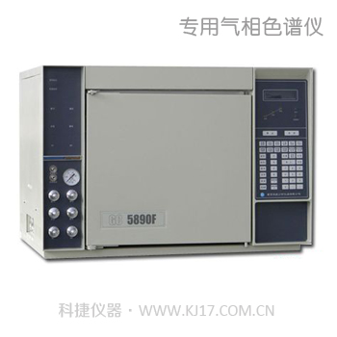
室内环境（TVOC）分析专用气相色谱仪
仪器简介

本产品选用氢火焰检测器，配以专用色谱柱、热解析进样装置和活性炭、Tenax吸附管等，可完成对室内空气特别是挥发性有机物（TVOC）的检测，适用于办公大厦、家居环境的检测。
检测指标：苯、甲苯、乙酸丁酯、乙苯、二甲苯、苯乙烯、正十一烷。

仪器研发背景
人们一直认为空气污染严重的是室外，而事实上，办公室、居室、饭店、影剧院、歌舞厅等建筑物的室内环境对人们健康的影响远比室外要大得多。各种建筑材料、涂料、家具、装饰用品、装潢摆设和办公用品等，都能释放多种挥发性有机化合物，因此，室内空气质量的好坏直接影响到人体健康。对室内环境TVOC的检测日趋重要。

仪器特性

☆ 配有专门的检测系统
选用氢火焰检测器，配以专用色谱柱、热解吸进样装置和活性炭、Tenax吸附管等。

☆ 检测组分种类多
可完成对室内空气中苯、甲苯、二甲苯及总挥发性有机化合物的检测。

☆ 温度控制系统精度高，性能稳定可靠。
1）主控电路采用全新集成数字电子电路，温控精度可达0.01℃；
2）程序升温：三阶，升温速率0-50℃/min；增量0.1℃/min；

☆ 进样系统的独特性与选择性增强。
1）独特的进样口设计解决进样歧视；
2）可同时安装两种进样系统：填充柱、毛细管分流/不分流进样系统（具有隔膜清扫功能）；
3）可选配自动/手动气体六通进样阀进样器、顶空进样器、热解析进样器、裂解炉进样器、甲烷转化炉。
4）双柱补偿功不仅能解决升温带来的程序漂移，而且减去背景噪音的影响，可以得到更低的最小检测限；

☆ 柱箱的设计进一步改善，利于仪器快速降温。
1）容积较大，且为智能后开门系统，缩短了程序升/降温后系统稳定的平衡时间；2) 加热炉系统的温度变化范围为+7℃~400℃；
3）用户可以重新校正炉温，并自行设定最高温度及加热炉温度平衡时间。

☆ 仪器操作界面简单易学，功能齐全，设计更为人性化。
1）具有开机自诊断功能；
2）秒表功能（方便流量测定）、运转定时器功能；
3）停电储存保护功能；
4）键盘锁定功能。
技术指标

产品名称 | 型号 | 规格及说明 | 数量
气相色谱仪 | GC5890F | 双FID ,填充柱进样系统,毛细管进样系统,三阶程升，智能后开门 | 1台
色谱工作站 | N2000 |  | 1套
氮、氢、空发生器 | GX-300A |  | 1台
色谱柱 | TVOC专用毛细管柱 | 50m×0.32mm×1.0μm,进口 | 1根
色谱柱 | 苯分析专用色谱柱 | 30m×0. 32mm×0.25μm,进口 | 1根
热解析仪 |  | 含采样管 | 1台
大气采样器 |  | 流量0.1～1.5L/min | 1台

色谱柱：SE-30(50m×0.32mm×1.0μum)；柱温：70℃（保持2分钟），10℃/分钟升至200℃，保持10分钟；
气化室：200℃；检测器：250℃；热解析：300℃；热解析时间：3分钟

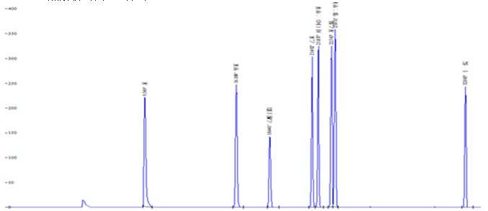
出峰顺序：1苯 2 甲苯 3乙酸丁酯 4乙苯 5对二甲苯+间二甲苯 6苯乙烯 7邻二甲苯 8正十一烷

